Správa o činnosti pedagogického klubu
- Prioritná os | Vzdelávanie
- Špecifický cieľ | 1.2.1 Zvýšiť kvalitu odborného vzdelávania a prípravy reflektujúc potreby trhu práce
- Prijímateľ | Súkromná stredná odborná škola – ELBA, Smetanova 2, Prešov
- Názov projektu | Vzdelávanie 4.0 – prepojenie teórie s praxou
- Kód projektu ITMS2014+ | 312011ADL9
- Názov pedagogického klubu | Pedagogický klub čitateľskej gramotnosti a kritického myslenia – prierezové témy.
- Dátum stretnutia pedagogického klubu | 14. 12. 2021
- Miesto stretnutia pedagogického klubu | SSOŠ ELBA, Smetanova 2, Prešov
- Meno koordinátora pedagogického klubu | Mgr. Romana Birošová, MBA
- Odkaz na webové sídlo zverejnenej správy | https://ssoselba.edupage.org/a/pedagogicky klub-c-1

- Manažérske zhrnutie:

Cieľom stretnutia nášho klubu bola tvorba inovatívnych didaktických materiálov. Spoločne sme diskutovali a zdieľali naše nápady na tému tréningu práce s informatívnymi textami. V rámci stretnutia sme vytvorili ukážky inovatívnych materiálov a na záver stretnutia sme tvorili pedagogické odporúčanie.

Kľúčové slová: informatívne texty, inovatívne materiály, výmena OPS.
- Hlavné body, témy stretnutia, zhrnutie priebehu stretnutia:

Hlavné body:
- Práca s odbornými zdrojmi.
- Diskusia.
- Tvorba materiálov.
- Záver.

Témy: Vzdelávanie 4.0, prepojenie teórie s praxou, rozvoj čitateľskej gramotnosti.
Program stretnutia:

- Analýza odbornej literatúry – čítanie s otázkami.
- Diskusia metódou buzzgroups.
- Skupinová práca – tvorba materiálov.
- Záver a tvorba pedagogického odporúčania.
- Závery a odporúčania:

V rámci stretnutia sme si vymieňali skúseností z implementácie inovatívnych prístupov a vytvorili pracovné listy pre rozvoj čítania informatívnych textov v cudzom jazyku:
Uvádzame ukážky:
The Legendary Mini
TEMATICKÝ CELOK
Veda a technika, Cestovanie
ÚROVEŇ B2
TYP AKTIVITY
Práca s textom, čítanie s porozumením
CIELE
Rozvoj čítania s porozumením
Analýza textu
Vyhľadávanie špecifických informácií v texte Motivácia k čítaniu

METÓDY A FORMY PRÁCE
Individuálne, skupinové, diskusia, analýza, rozbor slovnej zásoby, prerozprávanie príbehu, počúvanie s porozumením.
PRIEBEH
1. Upútame pozornosť žiakov na obrázky. Detailne opíšu, čo vidia na obrázkoch.
2. Kladieme podporné otázky: Kde asi auto je? Kto je vlastníkom? Kam práve ide? Koľko asi to auto stojí? Kto je výrobca? Aký typ ľudí preferuje takéto autá? Čím je auto výnimočné? A iné.
3. Postupne čítame text a spracovávame slovnú zásobu.
4. Rozdelíme žiakov do 4 skupín. Každá skupina stručne zhrnie svoju časť textu a napíše na tabuľu heslovité poznámky. – Tabuľu rozdelíme na 4 časti aby boli poznámky usporiadané.
5. Všetci žiaci si odpíšu krátke zhrnutie.
6. Žiaci si vymyslia otázky k textu. Motivujeme ich, aby si vymysleli čo najoriginálnejšie otázky.
7. Postupne si žiaci navzájom kladú otázky a odpovedajú na ne.
POMÔKY PL pre každého žiaka, krieda, tabuľa, tento metodický list

If you know about cars, the "Mini" is a legend; and in that legend there is one very special type of Mini that is an even bigger legend; the Mini Cooper.
An original Mini Cooper
The original "Mini", which first came out in 1959, remained in production for over 40
years - an incredible success story in the rather unsuccessful modern British car industry. And for most of that time, the most exciting Mini of them all was the Cooper.
During the 1960's in particular, the Mini Cooper was the car of the stars. Mini Coopers won the Monte Carlo Rally four times in a row, from 1964 to 1967 (though the 1966 result was contested); they also won races and other rallies throughout the world. Everyone, film stars, pop stars, sports stars, wanted to have a Mini - preferably a Mini Cooper.
The production of Mini Coopers ceased in the 1970's, but people kept wanting them; so the Cooper Car Company - who designed and made Cooper engines for the Mini - sold conversion kits, to change ordinary Minis into Mini Coopers.
In the 1990's - after 17 years - Rover (who then owned the Mini marque) brought back the Mini Cooper , and new Mini Coopers again rolled off the production line. As before, they were all quickly snapped up by keen buyers - proving that the legend was still very much alive!
Nevertheless, when production of the old Mini came to a stop, that meant the end of the line for the original Mini Cooper; but not for long!

Post-reading activities:
1. Find the words in italics and replace them with another words.
2. Work in four groups. Each group reads one part and writes a short summary (2- 3 sentences) on the board. All students copy all the summaries.
3. Work on your own. Create 4 questions about the text. Try to have original questions.
4. Ask your questions to the class.

Inovatívny materiál- tvorba vlastného príbehu- Story Map

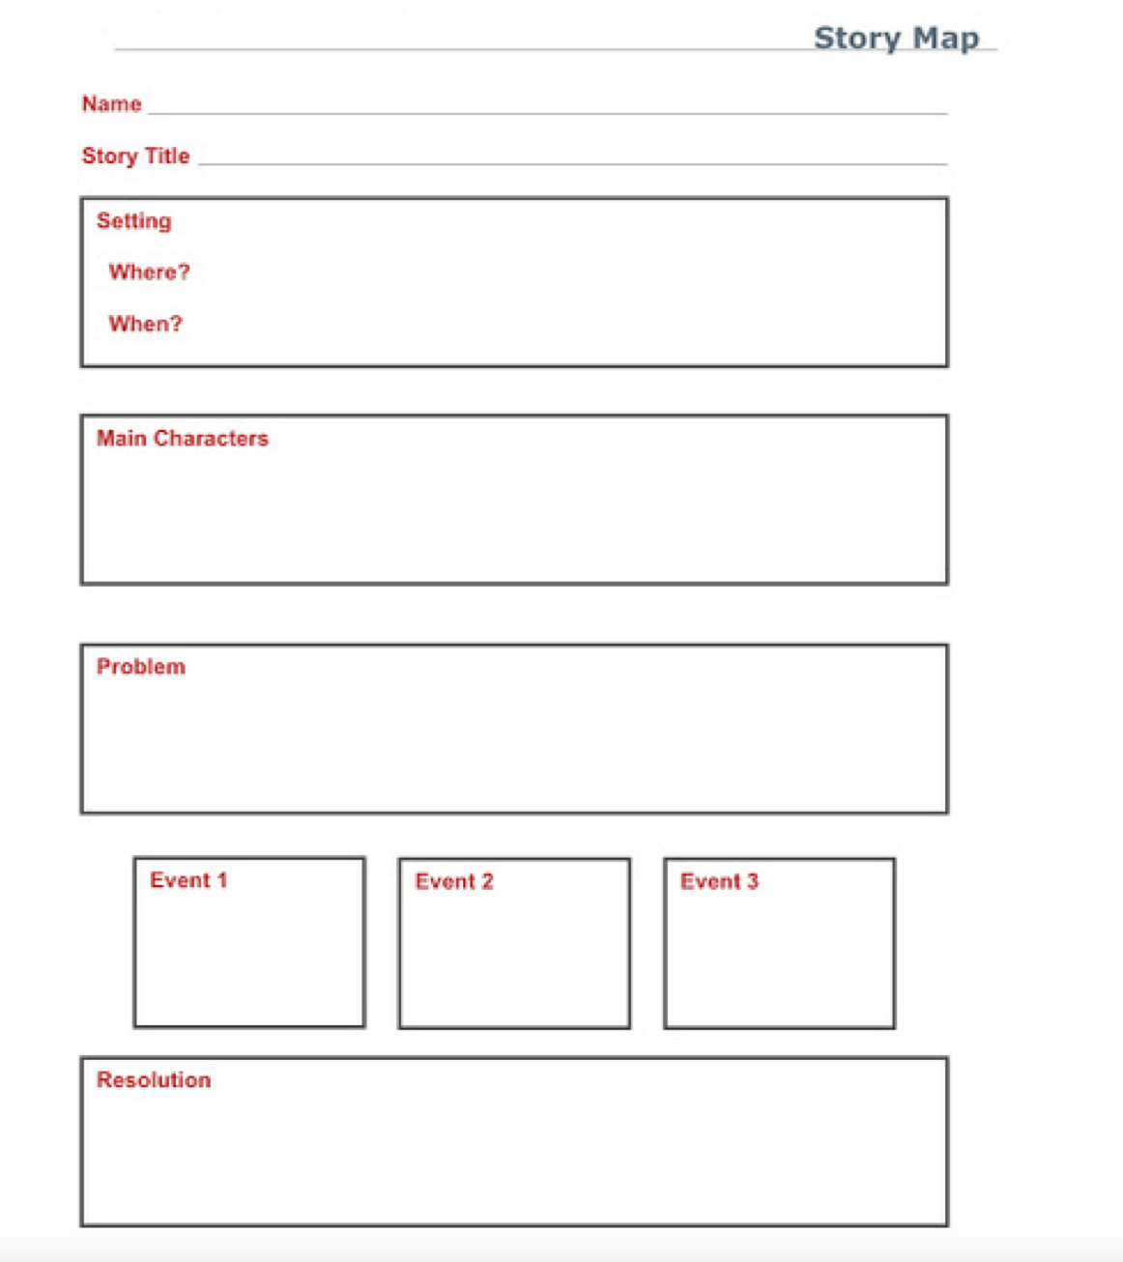

Odporúčame vyššie uvedené aktivity k implementácii do pedagogického procesu.

Vypracoval (meno, priezvisko) | Mgr. Romana Birošová, MBA
Dátum | 14. 12. 2021
Podpis
Schválil (meno, priezvisko) | Ing. Emil Blicha
Dátum | 14. 12. 2021
Podpis
Príloha:
Prezenčná listina zo stretnutia pedagogického klubu

Pokyny k vyplneniu Správy o činnosti pedagogického klubu:
Prijímateľ vypracuje správu ku každému stretnutiu pedagogického klubu samostatne. Prílohou správy je prezenčná listina účastníkov stretnutia pedagogického klubu.

- V riadku Prioritná os – Vzdelávanie
- V riadku špecifický cieľ – uvedie sa v zmysle zmluvy o poskytnutí nenávratného finančného príspevku (ďalej len "zmluva o NFP")
- V riadku Prijímateľ - uvedie sa názov prijímateľa podľa zmluvy o poskytnutí nenávratného finančného príspevku
- V riadku Názov projektu - uvedie sa úplný názov projektu podľa zmluvy NFP, nepoužíva sa skrátený názov projektu
- V riadku Kód projektu ITMS2014+ - uvedie sa kód projektu podľa zmluvy NFP
- V riadku Názov pedagogického klubu (ďalej aj „klub“) – uvedie sa názov klubu
- V riadku Dátum stretnutia/zasadnutia klubu - uvedie sa aktuálny dátum stretnutia daného klubu učiteľov, ktorý je totožný s dátumom na prezenčnej listine
- V riadku Miesto stretnutia pedagogického klubu - uvedie sa miesto stretnutia daného klubu učiteľov, ktorý je totožný s miestom konania na prezenčnej listine
- V riadku Meno koordinátora pedagogického klubu – uvedie sa celé meno a priezvisko koordinátora klubu
- V riadku Odkaz na webové sídlo zverejnenej správy – uvedie sa odkaz / link na webovú stránku, kde je správa zverejnená
- V riadku Manažérske zhrnutie – uvedú sa kľúčové slová a stručné zhrnutie stretnutia klubu
- V riadku Hlavné body, témy stretnutia, zhrnutie priebehu stretnutia - uvedú sa v bodoch hlavné témy, ktoré boli predmetom stretnutia. Zároveň sa stručne a výstižne popíše priebeh stretnutia klubu
- V riadku Závery o odporúčania – uvedú sa závery a odporúčania k témam, ktoré boli predmetom stretnutia
- V riadku Vypracoval – uvedie sa celé meno a priezvisko osoby, ktorá správu o činnosti vypracovala
- V riadku Dátum – uvedie sa dátum vypracovania správy o činnosti
- V riadku Podpis – osoba, ktorá správu o činnosti vypracovala sa vlastnoručne podpíše
- V riadku Schválil - uvedie sa celé meno a priezvisko osoby, ktorá správu schválila (koordinátor klubu/vedúci klubu učiteľov)
- V riadku Dátum – uvedie sa dátum schválenia správy o činnosti
- V riadku Podpis – osoba, ktorá správu o činnosti schválila sa vlastnoručne podpíše.

Príloha správy o činnosti pedagogického klubu
Prioritná os: | Vzdelávanie
Špecifický cieľ: | 1.2.1 Zvýšiť kvalitu odborného vzdelávania a prípravy reflektujúc potreby trhu práce
Prijímateľ: | Súkromná stredná odborná škola – ELBA, Smetanova 2, Prešov
Názov projektu: | Vzdelávanie 4.0 – prepojenie teórie s praxou
Kód ITMS projektu: | 312011ADL9
Názov pedagogického klubu: | Pedagogický klub čitateľskej gramotnosti a kritického myslenia – prierezové témy.

PREZENČNÁ LISTINA

Miesto konania stretnutia: S SOŠ ELBA, Smetanova 2, 080 05 Prešov
Dátum konania stretnutia: 14. 12. 2021
Trvanie stretnutia: od.14.45 hod do 17.45 hod

Zoznam účastníkov/členov pedagogického klubu:
č. | Meno a priezvisko | Podpis | Inštitúcia

Meno prizvaných odborníkov/iných účastníkov, ktorí nie sú členmi pedagogického klubu a podpis/y:

č. | Meno a priezvisko | Podpis | Inštitúcia

